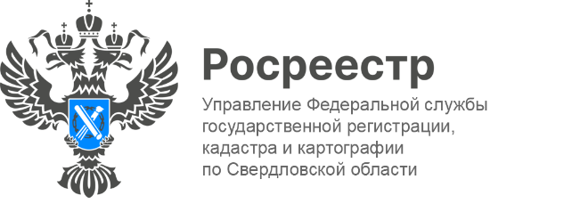

ПРЕСС-РЕЛИЗ
В Свердловской области выявлено более 3 тыс. гектар под индивидуальное жилищное строительство
Публичная кадастровая карта является общедоступным информационным сервисом, в котором содержатся сведения о границах объектов недвижимости, населенных пунктов, муниципальных образований, территориальных зон, зон с особыми условиями использования территорий, территорий объектов культурного наследия и иные сведения, внесенные в Единый государственный реестр недвижимости.
Электронный ресурс оснащен слоем «Картографическая основа», отображающим объекты на цифровых ортофотопланах. С возможностями Публичной кадастровой карты можно ознакомиться в обучающем разделе «Справка».
Для просмотра участков имеющих потенциал вовлечения в оборот для жилищного строительства на территории Свердловской области на сайте Публичной кадастровой карты необходимо выбрать раздел «Жилищное строительство», ввести в поисковую строку номер региона, двоеточие и звездочку. Карта покажет свободные участки и сведения о них. Обращение о желании использовать выбранную территорию можно отправить в Министерство по управлению государственным имуществом Свердловской области (МУГИСО), просто нажав на ссылку «Подать обращение».
В рамках проекта Росреестра «Земля для стройки» на территории Свердловской области выявлены земли, имеющие потенциал вовлечения под жилищное строительство - под многоквартирные дома площадью 1440,4 га и под индивидуальное жилищное строительство – 3072,5 га. В рамках проведенной работы для целей строительства уже используется 28,5 га, в том числе за счет реализуемых органами государственной власти и местного самоуправления Свердловской области проектов комплексного развития территорий.

Контакты для СМИ
Пресс-служба Управления Росреестра по Свердловской области
+7 343 375 40 81

press66_rosreestr@mail.ru
www.rosreestr.gov.ru
620062, г. Екатеринбург, ул. Генеральская, 6 а.

